**Практическое занятие №2**

**Тема: «Стандартные приложения Windows.**

**Работа с командной строкой»**

**Цель работы***:* выработать умения и навыки работы со стандартными приложениями Windows. Научиться работать с командной строкой ОС Windows.

**Ход работы.**

1. 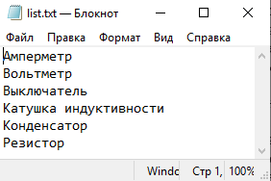
2. 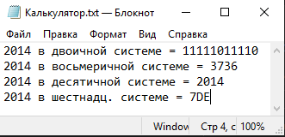
3. 
4. 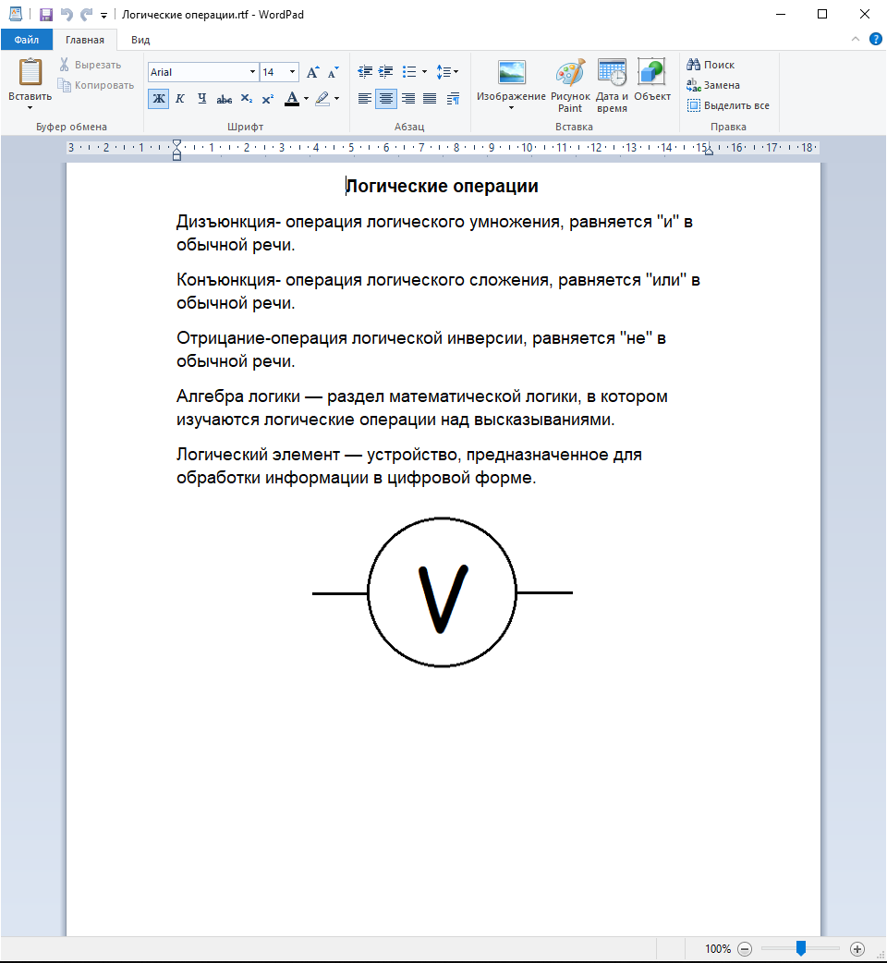

**5.**

|  |  |
| --- | --- |
| Функции | Команда |
| Перейти на диск D | C:\Users\User>CD D: |
| Создать каталог 111 | C:\Users\User>md 111 |
| Перейти в созданный каталог 111 | C:\Users\User>cd\ |
| Создать файл rr.txt, содержащий информацию | C:\Users\User\111>copy con rr.txt  hi  Скопировано файлов: 1. Ctrl+Z |
| Создать файл ww.txt, содержащий информацию | C:\Users\User\111>copy con ww.txt  world |
| Соединить файлы rr.txt и ww.txt в файл qq.txt | C:\Users\User\111>copy rr.txt + ww.txt qq.txt  rr.txt  ww.txt  Скопировано файлов: 1. |
| Создать файл FIO.txt | C:\Users\User\111>copy con fio.txt |
| Просмотреть созданный файл FIO.txt | C:\Users\User\111>dir fio.txt  C:\Users\User\111 |
| Удалить информацию из каталога 111 | C:\Users\User\111>cd  C:\Users\User>del 111  C:\Users\User\111\*, вы уверены [Y(да)/N(нет)]? y |
| Выйти из каталога 111 | C:\Users\User\111>cd.. |
| Удалить каталог 111 | C:\Users\User>rd 111 |
| Просмотреть корневой каталог диска | C:\Users\User>dir C:\ |

**Вывод** *:* выработал умения и навыки работы со стандартными приложениями Windows. Научился работать с командной строкой ОС Windows.